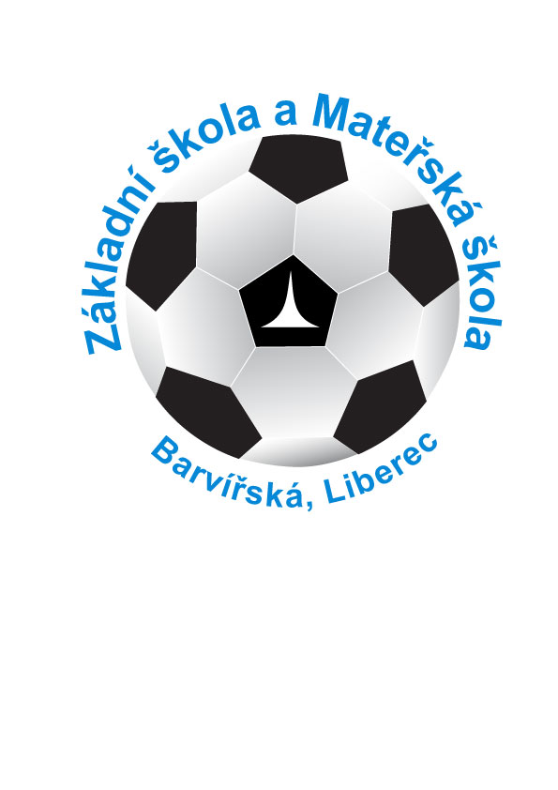
Základní škola a mateřská škola barvířská,
Liberec, příspěvková organizace

Proboštská 38/6, 460 07 Liberec 7

________________________________________________________________________________________________________________

Ing. Jan Bažacký
Výškovice 13
743 01 Bílovec

V Liberci dne 12.12.2024

Dobrý den,

objednávám u Vás 10x Žákovskou soupravu pro chemii v ceně 14 520,-/ks. + doprava.
Platba fakturou.

Děkuji

Mgr. Tomáš Vávra
ředitel školy

Dobrý den,
děkujeme za Vaši objednávku. V příloze tohoto mailu Vám na základě Vašeho požadavku zasíláme fakturu za objednané zboží. Potvrďte nám prosím její přijetí a správnost.
Děkujeme Vám za spolupráci.
S pozdravem a přáním hezkého dne,
---
Ing. Jan Bažacký (SKOLAMARKET E-SHOP)
web: https://skolamarket.cz
mail: info@skolamarket.cz
Tel: +420 773 733 930

